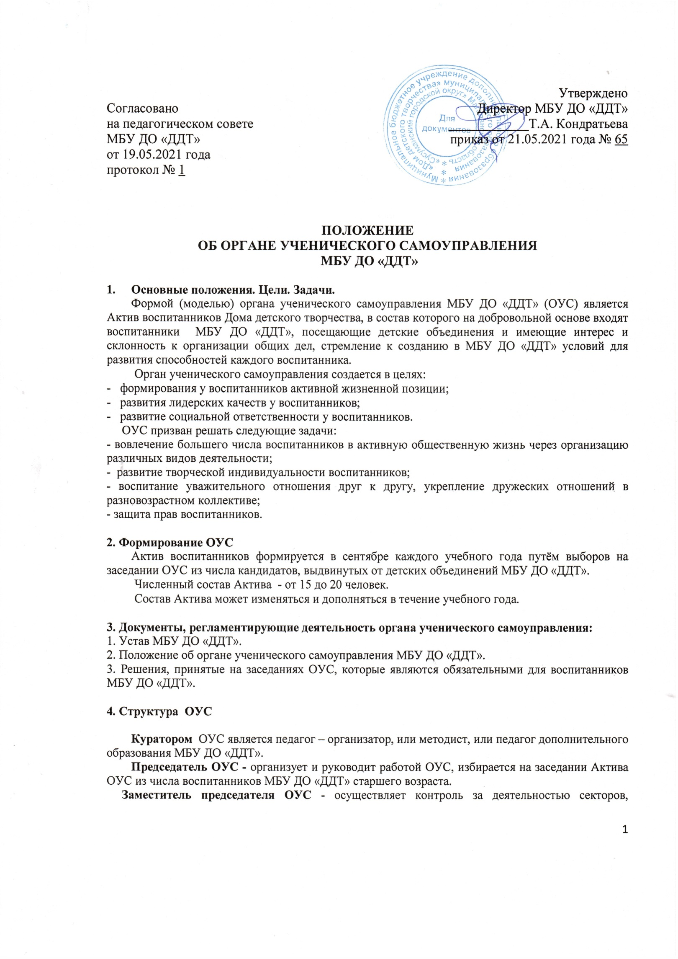
Утверждено
Согласовано на
Педагогическом совете
МБУ ДО «ДДТ»
от 19.05.2021 г.
протокол № 1
Директор МБУ ДО «ДДТ» ____________
Т.А. Кондратьева
приказ № 65 от 21.05.2021 года

ПОЛОЖЕНИЕ
ОБ ОРГАНЕ УЧЕНИЧЕСКОГО САМОУПРАВЛЕНИЯ
МБУ ДО «ДДТ»

1.Основные положения. Цели. Задачи.
Формой (моделью) органа ученического самоуправления МБУ ДО «ДДТ» (ОУС) является Актив воспитанников Дома детского творчества, в состав которого на добровольной основе входят воспитанники ДДТ, посещающие детские объединения и имеющие интерес и склонность к организации общих дел, стремление к созданию в ДДТ условий для развития способностей каждого воспитанника.
Орган ученического самоуправления создается в ЦЕЛЯХ:
- формирования у воспитанников ДДТ активной жизненной позиции,
- развития лидерских качеств у воспитанников ДДТ,
- развитие социальной ответственности у воспитанников ДДТ.
ОУС призван решать следующие ЗАДАЧИ:
- вовлечение большего числа воспитанников ДДТ в активную общественную жизнь через организацию различных видов деятельности;
- развитие творческой индивидуальности воспитанников ДДТ;
- воспитание уважительного отношения друг к другу, укрепление дружеских отношений в разновозрастном коллективе;
- защита прав воспитанников ДДТ.

2. Формирование ОУС
Актив воспитанников формируется в сентябре каждого учебного года путём выборов на заседании ОУС из числа кандидатов, выдвинутых от детских объединений ДДТ.
Численный состав Актива - от 15 до 20 человек.
Состав Актива может изменяться и дополняться в течение учебного года.
3. Документы, регламентирующие деятельность органа ученического самоуправления:
1) Устав МБУ ДО «ДДТ».
2) Положение об органе ученического самоуправления МБУ ДО «ДДТ»
3) Решения, принятые на заседаниях ОУС, которые являются обязательными для воспитанников МБУ ДО «ДДТ»

4. Структура ОУС
Куратором ОУС является педагог - организатор либо методист МБУ ДО «ДДТ».
Председатель ОУС - организует и руководит работой ОУС, избирается на заседании Актива ОУС из числа воспитанников МБУ ДО « ДДТ» старшего возраста.
Заместитель председателя ОУС - осуществляет контроль за деятельностью секторов, входящих в ОУС, исполняет обязанности председателя ОУС в период его отсутствия, избирается на заседании Актива.
Секторы ОУС – создаются в зависимости от направлений деятельности ДДТ, актуальности событий, мероприятий, тем, вопросов на момент работы ОУС.

Ответственный за работу каждого сектора выбирается на заседании Актива на основании предложений, поступивших от детских объединений.

Помощники ответственных назначаются на основе предложений детских объединений и с учетом желания кандидатов.

5. Срок полномочий членов Актива воспитанников ДДТ
Срок, на который избираются члены Актива, составляет от 1 года до 3х лет, и оканчивается с выбытием из ДДТ ( при достижении 18 летнего возраста либо в силу других обстоятельств).
Досрочное прекращение полномочий члена Актива возможно по желанию самого члена Актива, а также по мотивированному предложению председателя ОУС.
6. Заседания ОУС
Заседания Актива воспитанников ДДТ проводятся не реже 2х раз в течение учебного года: в начале и в конце учебного года. Заседания могут проводиться по мере необходимости в целях решения организационных вопросов, в случаях изменения состава Актива, при рассмотрении вопросов, связанных с грубым нарушением воспитанниками ДДТ правил поведения, в иных случаях. По мере необходимости проводятся рабочие заседания отдельных секторов.
7. Компетенции Органа ученического самоуправления
К компетенции Органа ученического самоуправления (ОУС) МБУ ДО «ДДТ» относятся:
- участие в подготовке и проведении массовых и общих мероприятий на уровне учреждения и на районном уровне;
- организация деятельности секторов, входящих в состав ОУС;
- осуществление контроля за соблюдением прав воспитанников Учреждения.

8. Полномочия ОУС
- содействие в решении образовательных задач, организации досуга обучающихся;
- проведение работы с обучающимися по выполнению требований Устава, правил внутреннего распорядка;
- участие в разработке и обсуждении проектов локальных нормативных актов, затрагивающих права и законные интересы учащихся;
- участие в вопросах о принятии решений о поощрении или привлечении к дисциплинарной ответственности обучающихся.
9. Содержание деятельности ОУС.
Председатель ОУС организует работу через ответственных за работу секторов.
Каждый сектор выполняет определённые функции и отвечает за организацию мероприятий по отдельным направлениям

- Сектор «Досуг и творчество»
Оказывает помощь в проведении культурно- массовых мероприятий, способствует выявлению талантливых воспитанников, культурному и содержательному проведению досуга через мероприятия развлекательного и обучающего характера, развивающие интеллект и эрудицию воспитанников, их творческие способности, взаимодействует с педагогом-организатором ДДТ, руководителями ДО.

- Сектор «Спорт и здоровье» Осуществляет помощь в проведении и подготовке спортивных и оздоровительных мероприятий, ведет работу по пропаганде и профилактике здорового образа жизни, взаимодействует с тренерами- преподавателями по вопросам проведения соревнований в ДДТ.

- Сектор «Патриот»
Проводит работу патриотической направленности, организует встречи с ветеранами военных действий, тружениками тыла в годы ВОВ, тематические беседы, участвует в организации и проведении мероприятий патриотической направленности, оказывает помощь в поисковой работе.

- Сектор «Добрые дела»
Ведет шефскую работу над воспитанниками с ограниченными возможностями здоровья, престарелыми гражданами, ветеранами ВОВ и приравненными к ним лицам, организует работу по пропаганде добрых дел, взаимоуважительных отношений между воспитанниками ДДТ, следит за здоровьесбережением воспитанников.

- «Пресс-сектор» Освещает яркие события жизни ДДТ, взаимодействует со СМИ, участвует в оформительской деятельности, ведет подбор материалов для стендов, стенгазет, листовок, информационных листов, помещений, в которых проводятся тематические мероприятия, организует публикации статей, заметок в СМИ.

- Сектор «ЮИД» Основные формы деятельности сектора обучение, применение знаний на практике через практические занятия, соревнования, игры, практическая работа по проведению пропаганды безопасности дорожного движения через конкурсы, викторины, шоу-программы.
В течение учебного года по решению Актива воспитанников ДДТ могут создаваться новые сектора.

10. Права и обязанности членов ОУС.
Члены ОУС имеют право:
- на уважительное отношение и помощь со стороны других воспитанников и работников ДДТ;
- на защиту своих интересов и прав;
- свободно высказывать свое мнение ;
- свободно входить и выходить из состава Актива, предварительно сообщив об этом в письменной или устной форме председателю ОУС;
- по желанию участвовать в подготовке и проведении любых массовых и общих мероприятий, как на уровне ДДТ, так и на районном уровне.

В обязанности членов Актива входит:
- соблюдение Устава МБУ ДО ДДТ,
- соблюдение традиций и законов ДДТ;
- организация деятельности в соответствии с целями и задачами ОУС;
- ведение контроля за соблюдением прав воспитанников ДДТ,
- ведение контроля за соблюдением воспитанникам правил поведения в ДДТ
- добросовестное исполнение возложенных обязанностей, поручений;
- бережное обращение с оборудованием, инвентарём, материалами, предоставленными в пользование членам Актива администрацией учреждения.

Члены Актива НЕ имеют права:
- пользоваться своим положением в корыстных целях;
- унижать достоинство других воспитанников ДДТ,
- участвовать в мероприятиях, носящих характер социальной национальной, религиозной, классовой ненависти и вражды.
Настоящее положение действует до замены новым, но не более 3х лет.

